МУНИЦИПАЛЬНОЕ КАЗЁННОЕ ДОШКОЛЬНОЕ ОБРАЗОВАТЕЛЬНОЕ УЧРЕЖДЕНИЕ « КОЧУБЕЙСКИЙ ДЕТСКИЙ САД
« ЧЕБУРАШКА» МР «ТАРУМОВСКИЙ РАЙОН» РЕСПУБЛИКИ ДАГЕСТАН
368880 РД с. Кочубей ул. Комарова , 19

Дистанционное обучение
Младшая группа
на период с 27 апреля – 1 мая 2020г.
Образовательные области | Разделы | Организационно-образовательная деятельность | Режимные моменты
Познавательное развитие | Ознакомление с окружающим миром  Формирование элементарных математических представлений | Тема «Что лучше: бумага или ткань?»  Цель: закреплять знания детей о бумаге и ткани, их свойствах и качествах; учить устанавливать отношения между материалом, из которого изготовлен предмет, и способом использования предмета.  Д/и «Из чего это сделано?» - закрепить знания детей о бумаге и ткани.  Цель: упражнять в умении воспроизводить заданное количество движений и называть их словами «много» и «один». Закреплять умение различать и называть части суток: утро, вечер.  Д/и «Когда это бывает» - закрепить знания всех частей суток. | Загадки    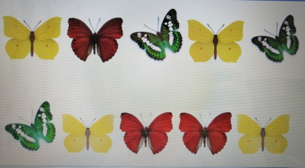  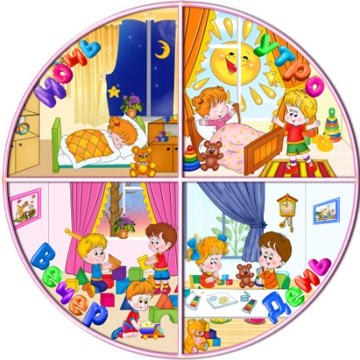
Художественно-эстетическое развитие | Рисование  Лепка  Музыка | Тема «Красивая тележка» (вариант «Красивый поезд»)  Цель: продолжать формировать умение изображать предмет, состоящий из нескольких частей прямоугольной и круглой формы. Упражнять в рисовании и закрашивании красками. Поощрять умение выбирать краску по своему вкусу; дополнять рисунок деталями, подходящими по содержанию к главному изображению.  Д/и «Веселый поезд» - закрепить знания геометрических фигур, цвета.  Тема «Миски трех медведей»  Цель: учить детей лепить мисочки разного размера, используя прием раскатывания глины кругообразными движениями. Учить сплющивать и оттягивать края мисочки вверх. Закреплять умение лепить аккуратно.  Д/и «Подбери мишке мячик» - закрепить знание цветов  Слушание «Весною», муз. С. Майкопара, рус. плясовые мелодии.  Игра «Бабочки на лугу» | 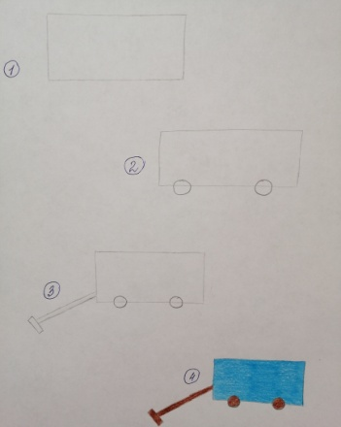  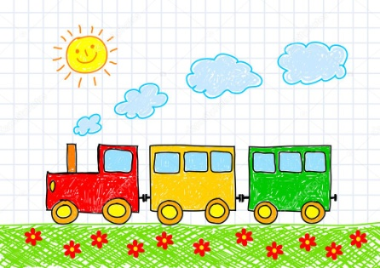  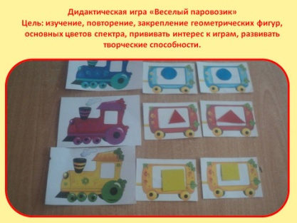  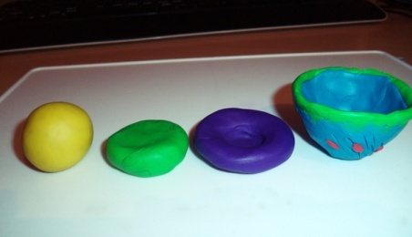  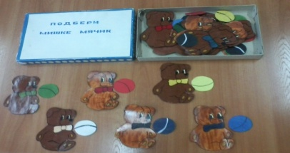
Речевое развитие | Развитие речи | Тема «Звуковая культура речи: звук с»  Цель: отрабатывать четкое произношение звука с. Упражнять детей в умении вести диалог.  Д/и «Магазин» - закрепить произношения звука с. | 
Социально-коммуникативное развитие | Труд | Уборка игрушек на территории.  Привлечь детей к работе в цветнике, на огороде
Физическое развитие | Физическая культура | Цель: упражнять в ходьбе и беге с остановкой по сигналу воспитателя; повторить ползание между предметами; упражнять в сохранении устойчивого равновесия при ходьбе на повышенной опоре; упражнять в пряжках в прямом направлении.  Игра «Догони свою пару» перебежки с одной стороны зала на другую.
Региональный компонетн |  | Тема Закличка «Дождик, дождик» (авар.)  Цель: Заучивание дагестанского произведения. | 
Парциальная программа «Юный эколог» | Экология | Тема «Наблюдение за погодой и работа с календарём погоды»  Цель: Обратить внимание на природные явления, изменения в природе.  Д/и «Правила поведения в лесу» ознакомить с правилами поведения в лесу | 